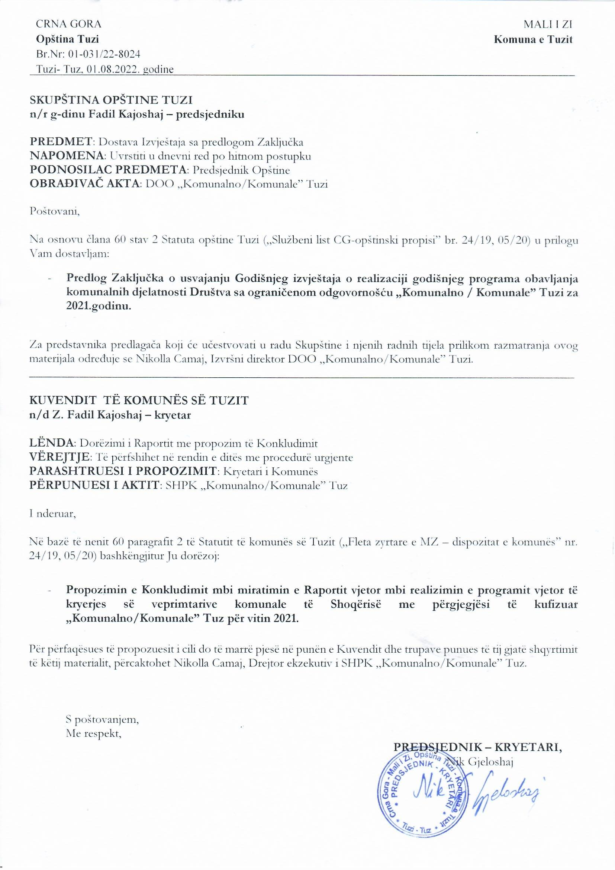
Na osnovu člana 38 stav 1 tačka 24 Zakona o lokalnoj samoupravi („Službeni list CG“, br. 2/18, 34/19, 38/20, 50/22), člana 26 stav 4 Zakona o komunalnim djelatnostima („Službeni list CG”, br. 55/16, 74/16, 2/18 i 66/19) i člana 11 stav 1 tačka 8 Odluke o osnivanju Društva sa ograničenom odgovornošću „Komunalno / Komunale” Tuzi („Službeni list CG – opštinski propisi”, broj 33/19, 40/21), nakon razmatranja Izvještaja o radu Društva sa ograničenom odgovornošću „Komunalno / Komunale” Tuzi za 2021. godinu, Skupština opštine Tuzi, na sjednici održanoj ___.08.2021. godine, donijela je
ZAKLJUČAK
o usvajanju Godišnjeg izvještaja o realizaciji godišnjeg programa obavljanja komunalnih djelatnosti Društva sa ograničenom odgovornošću „Komunalno / Komunale” Tuzi za 2021. godinu

Član 1
Usvaja se Godišnji izvještaj o realizaciji godišnjeg programa obavljanja komunalnih djelatnosti Društva sa ograničenom odgovornošću „Komunalno / Komunale” Tuzi za 2021.godinu.

Član 2
Ovaj zaključak stupa na snagu osmog dana od dana objavljivanja u „Službenom listu Crne Gore - Opštinski propisi”.

Broj: 02-030/22-
Tuzi, ___.08.2022.godine

SKUPŠTINA OPŠTINE TUZI
PREDSJEDNIK,
Fadil Kajoshaj

O B R A Z L O Ž E NJ E

PRAVNI OSNOV:

Članom 38 stav 1 tačka 2 Zakona o lokalnoj samoupravi propisano je da Skupština razmatra izvještaj o radu javnih službi čiji je osnivač opština.
Članom 26 stav 4 Zakona o komunalnim djelatnostima propisano je da Skupština jedinice lokalne samouprave godišnji izvještaj vršioca komunalne djelatnosti usvaja najkasnije do 30. juna tekuće, za prethodnu godinu.
Članom 11 stav 1 tačka 8 Odluke o osnivanju Društva sa ograničenom odgovornošću „Komunalno / Komunale” Tuzi, propisano je da osnivač privrednog društva razmatra i usvaja godišnji Izvještaj o radu i finansijskom poslovanju Privrednog društva.

RAZLOZI ZA DONOŠENJE:

Razlozi za donošenje ovog zaključka sadržani su u usklađivanju sa zakonskim propisima a imajući u vidu da je Odbor direktora d.o.o. „Komunalno / Komunale” Tuzi usvojio Godišnji program obavljanja komunalnih djelatnosti za 2021. godinu za navedeno društvo, predlaže se Skupštini opštine Tuzi donošenje navedenog akta.

